## **РАЗРАБОТКА ЭФФЕКТИВНОГО АЛГОРИТМА БЕЗЭТАЛОННОЙ ОЦЕНКИ РЕЗКОСТИ ИЗОБРАЖЕНИЙ ВИДЕОПОТОКА СИСТЕМЫ ВИДЕОАНАЛИТИКИ**

**Чеснокова Д.Е.**

*студентка,*

*Поволжский государственный технологический университет, Йошкар-Ола, Россия,* [*darya.ches42@gmail.com*](mailto:darya.ches42@gmail.com)

**Чесноков С.Е.**

*к.т.н., доцент кафедры информатики,*

*Поволжский государственный технологический университет, Йошкар-Ола, Россия,* [*shesnokov@gmail.com*](mailto:shesnokov@gmail.com)

## **DEVELOPMENT OF AN EFFECTIVE ALGORITHM FOR A STANDARD-FREE EVALUATION OF THE SHARPNESS OF IMAGES OF A VIDEO STREAM OF A VIDEO ANALYTICS SYSTEM**

**Chesnokova D.**

*student,*

*Volga State University of Technology, Yoshkar-Ola, Russia*

**Chesnokov S.**

*Ph.D., Associate Professor of Informatics Department,*

*Volga State University of Technology, Yoshkar-Ola, Russia*

### **Аннотация**

Статья посвящена выбору эффективного алгоритма безэталонной оценки резкости изображений видеопотока сетевой системы видеоаналитики. Необходимость получения оценки качества изображений видеопотока обусловлена использованием системы для решения задач трекинга объектов и идентификации личности в режиме реального времени и без существенного увеличения нагрузки на канал передачи медиаданных. В работе проведен анализ известных подходов к решению задачи безэталонной оценки резкости изображений и выявлен наиболее эффективный метод – на основе получения и оценки признаков частотной области преобразования Фурье от анализируемого изображения. Проверена гипотеза об информативности признаков в условиях наличия искажений наблюдаемого изображения в виде радиального размытия или смещения («смазанные» изображения) в результате движения объекта.

Показано, что использование признаков частотной области эффективно решает задачу выборки изображений, пригодных для дальнейшей обработки при условии корректного выбора параметра алгоритма. На основе компьютерного моделирования произведена оценка эффективного диапазона параметров алгоритма.

Полученные результаты могут быть использованы в проекте системы видеоаналитики eVision в качестве процедуры предобработки изображений и добавления оценок в поток метаданных.

### **Abstract**

The article is devoted to the choice of an effective algorithm for a standard-free evaluation of the sharpness of images of a video stream of a network video analytics system. The need to assess the quality of images of a video stream is due to the use of the system for solving problems of tracking objects and identifying individuals in real time and without significantly increasing the load on the media data transmission channel. The paper analyzes the known approaches to solving the problem of a standardless evaluation of image sharpness and identifies the most effective method - based on obtaining and evaluating the features of the frequency domain of the Fourier transform from the analyzed image. The hypothesis about the informativeness of the features in the presence of distortions of the observed image in the form of radial blurring or displacement ("blurred" images) as a result of object movement is tested.

It is shown that the use of features of the frequency domain effectively solves the problem of sampling images suitable for further processing, provided that the algorithm parameter is correctly selected. On the basis of computer simulation, the effective range of the algorithm parameters is estimated.

The results obtained can be used in the project of the eVision video analytics system as a procedure for preprocessing images and adding estimates to the metadata stream.

### **Ключевые слова:** система видеоаналитики, машинное обучение, распознавание лиц, алгоритмы предобработки изображений, оценка резкости изображений.

**Keywords:** video analytics system, machine learning, face recognition, image preprocessing algorithms, image sharpness estimation.

### **Введение**

В настоящее время одной из наиболее перспективных областей применения технологий машинного обучения является использование биометрической идентификации личности человека по изображению лица. Так как сложность задач видеоаналитики для получения метаданных с каждым годом возрастает по сравнению с задачами простого анализа изображений лица человека для его идентификации по базе данных, появляется ряд проблем, требующих решения на современных скоростях получаемых видеопотоков.

В системах видеонаблюдения и видеоаналитики в реальном времени любая задержка формирования решения или возможные ошибки могут иметь существенные последствия. Анализируемые изображения должны быть необходимого качества: должен отсутствовать эффект смазанного изображения, вызванного движением объекта или камеры видеонаблюдения, изображение должно быть приемлемого размера, контуры объекта должны иметь достаточный контраст. Если изображения не соответствуют предъявляемым требованиям, то они отсеиваются на ранних этапах и не подвергаются дальнейшей обработке в более трудоемких процедурах сегментации, классификации объектов, выделения признаков и их идентификации. Это существенно экономит время и позволяет заметно снизить процент ошибок распознавания.

На основе анализа ряда научных работ по данной тематике [1-5] было выявлено, что однозначных подходов к определению резкости изображений (явное выделение контуров контрастных переходов наблюдаемых объектов) не существует, но имеется несколько алгоритмов, которые позволяют вычислить оценку резкости изображений на основе его характеристик. Выделяются две группы методов: первая группа основана на вычислении разностных характеристик наблюдаемого изображения, например, среднего значения яркости после преобразования изображения оператором Лапласа; вторая группа рассчитана на вычисление частотных характеристик изображения (преобразования Фурье и Wavelet-преобразования).

Алгоритмы на основе фильтрации, относящиеся к первой группе, имеют чувствительность к качеству обрабатываемого изображения и характеру изображенных объектов. Таким образом, при использовании этих алгоритмов получается неоднозначность решения: в качестве результата может быть высокая оценка резкости для плохого изображения со сложным объектом и низкая оценка для противоположного случая.

Учитывая опыт исследований [1, 3], в которых на основе моделирования продемонстрирован довольно большой разброс результатов при вычислении разностных характеристик изображения, был выбран алгоритм безэталонной оценки, принадлежащий ко второй группе и основанный на анализе частотной области преобразования Фурье наблюдаемого изображения.

**Постановка задачи.**

Сетевая система видеоаналитики проекта eVision ([www.evision.tech](http://www.evision.tech)) построена на технологии, использующей методы компьютерного зрения для автоматизированного сбора данных на основе анализа последовательности изображений, поступающих с видеокамер в режиме реального времени.

Система включает в себя комплекс программного обеспечения (ПО) для работы с видеоконтентом. Базис программного обеспечения составляют алгоритмы машинного зрения, позволяющие вести видеомониторинг и производить анализ данных без прямого участия человека.

Структурная схема системы видеоаналитики представлена на рис. 1.1.

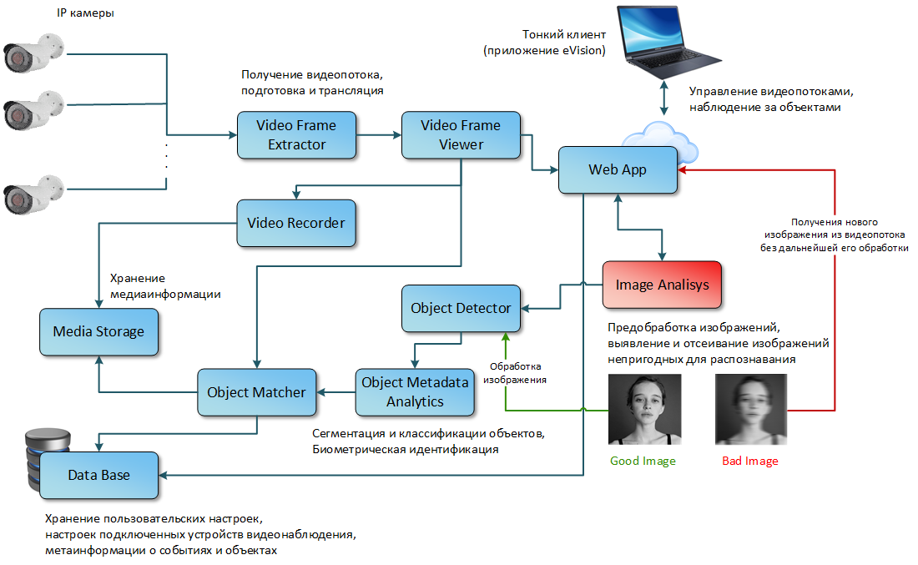

Рис.1.1. Сетевая система видеоаналитики eVision

В реальном времени с камер видеонаблюдения транслируется видеопоток. Система видеоаналитики спроектирована таким образом, что информация извлекается из фрагментов видеопотока – кадров. Нарезка кадров осуществляется в модуле видеозахвата.

Результатом работы системы видеоаналитики является поток метаданных, то есть структурированное описание того, что происходит в зоне наблюдения, который накладывается на видеопоток в реальном времени. Метаданные включают в себя информацию о подвижных объектах, их траектории и скорости, признаках их автоматической классификации и идентификации. Таким образом, на тонкий клиент одновременно транслируются в режиме реального времени: медиаданные (последовательность видеокадров) и метаданные (результат видеоанализа).

В том случае, когда изображение, взятое в обработку, ухудшается из-за размытия вследствие движения объектов/видеокамеры, процесс идентификации и классификации объектов на изображении усложняется и приводит к ошибкам. Основная цель этой статьи - поиск эффективного алгоритма быстрого определения и отсеивания изображений, не пригодных для решения задач идентификации, на основе формирования оценки их резкости.

**Поиск и проверка информативности признаков.**

Для поиска информативных признаков выявления дефектов изображений, связанных с размытием границ объектов вследствие их движения или расфокусировки, была проанализирована частотная область преобразования Фурье для тестовых изображений (рис. 1.2 *а-в*).

|  |  |  |
| --- | --- | --- |
| *a* | *б* | *в* |

Рис. 1.2. Тестовые изображения: а – исходное изображение без искажений, б – изображение после обработки гауссовым фильтром для имитации расфокусировки (окно фильтра 30х30 пикселей, ), в – изображение после обработки фильтром имитации движения (смещение 20 пикселей, горизонтальное направление).

Рассчитывалось двумерное дискретное преобразование Фурье от изображения *Im(x, y)* для его представления в частотной области (*u, v*)

(1)

Поскольку , то величина равна числу , умноженному на среднее значение функции *Im(x, y).*

На рис. 1.3 – 1.5 представлены тестовые изображения, отдельно, амплитуды спектра и его фазовой составляющей. Для большей информативности представления амплитуды спектра была введена величина «среза» спектральных компонент , которая выбрана равной .

|  |  |
| --- | --- |
| *a* | *б* |

Рис.1.3. Отображение спектральных характеристик исходного тестового изображения (рис. 1.2*а*): а – 3D отображение амплитуды спектра, б – 2D отображение фазы спектра

|  |  |
| --- | --- |
| *a* | *б* |

Рис.1.4. Отображение спектральных характеристик расфокусированного изображения (рис. 1.2*б*): а – 3D отображение амплитуды спектра, б – 2D отображение фазы спектра

|  |  |
| --- | --- |
| *a* | *б* |

Рис.1.5. Отображение спектральных характеристик смазанного тестового изображения (рис. 1.2*в*): а – 3D отображение амплитуды спектра, б – 2D отображение фазы спектра

Из анализа представленных спектральных характеристик следует, что выборка количества отсчетов амплитуды спектра на определенном уровне является информативным признаком для решения задачи классификации изображений без искажений и изображений с расфокусировкой объектов или размытием вследствие движения. Для изображений с ярко выраженными границами объектов (рис. 1.2*а*) на определенном уровне среза спектральные компоненты распределены (рис.1.3*а*) по всей плоскости кадра. Для изображений с размытыми границами объектов (рис.1.2*б,в*) наблюдается смещение компонент спектра к началу координат, что можно увидеть на рис. 1.4*а* и 1.5*а*.

**Описание алгоритма формирования оценки резкости.**

Алгоритм безэталонной резкости изображений заключается в следующем:

1. Над анализируемым изображением выполняется двумерное преобразование Фурье (1) в результате чего получается спектр .
2. Выполняем нормирование компонент спектра к максимальному значению .
3. Производится расчет оценки резкости по формуле

, (2)

где - пороговая величина компонент нормированного спектра.

**Оценка эффективного диапазона значений параметра .**

Пороговая величина существенно влияет на динамический диапазон величин получаемых оценок. Для качественной классификации изображений необходимо отсутствие корреляции диапазонов оценок резкости изображений, отнесенных к различным классам.

Для оценки величины были проведены вычислительные эксперименты на последовательности тестовых изображений. В результате экспериментов были получены зависимости величин безэталонной оценки резкости изображений от изменения значения порога . Усредненные по числу экспериментов зависимости представлены на рис. 1.6.

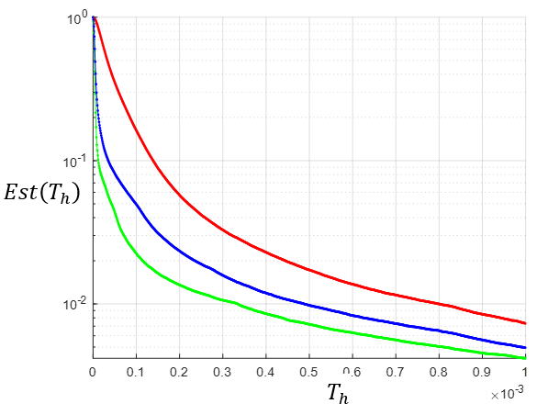

Рис.1.6. Зависимость изменения оценок от величины порога .

Из графика следует, что выбранная эмпирически величина порога находится в диапазоне значений, гарантирующих максимальное расстояние между классами изображений. Поэтому в дальнейших экспериментах и классификации изображений может использоваться эта величина порога с отклонением не более .

**СПИСОК ЛИТЕРАТУРЫ**

1. Kanjar D. Image Sharpness Measure for Blurred Images in Frequency Domain // International Conference on Design and Manufacturing. Procedia Engineering, 2013. P. 149-158.
2. Mittal, A., Moorthy, A. K., Bovik, A. C. No-reference image quality assessment in the spatial domain // IEEE Transactions on Image Processing. – 2012. – Vol. 21. – №. 12. – P. 4695–4708.
3. Lin, W., Kuo, C. C. J. Perceptual visual quality metrics: A survey //Journal of Visual Communication and Image Representation, 2011. – Vol. 22. – №. 4. – P. 297–312.
4. Монич Ю. И. Оценки качества для анализа цифровых изображений. Минск: Государственное научное учреждение ОИПИ НАН Беларуси, 2008.
5. Adini Y. Face recognition: The problem of compensating for changes in illumination direction // IEEE Transactions on Pattern Analysis and Machine Intelligence. 1997. N 19. P. 721-732.

Работа была выполнена при поддержке

ООО «Лаборатория цифровой трансформации» ([www.digtlab.ru](http://www.digtlab.ru)).